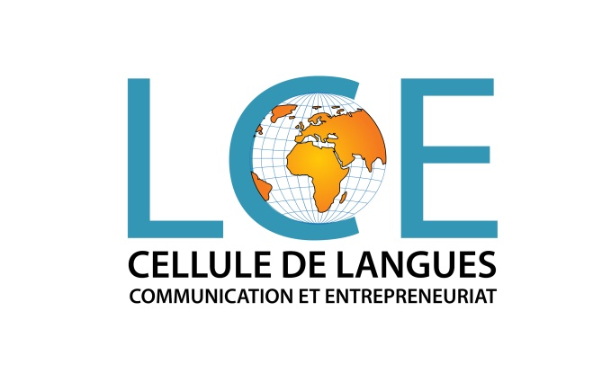

Attestation

Je soussigné, Monsieur Mohamed NOU, professeur responsable de la cellule de langues, communication et entreprenariat à la Faculté des Sciences et Techniques d’Errachidia, atteste que

M. …………………………

A animé des ateliers de design, d’infographie et montage technique des vidéos en faveur des étudiants, membres du comité organisateur chargé de la réalisation d’un programme d’activités scientifiques et socioculturelles au titre de 2017-2018 audit établissement.

La présente attestation a été délivrée à l’intéressé pour servir et valoir ce que de droit

Fait à Errachidia, le 29 avril 2018